TAREA
El Servicio Cántabro de Salud cuenta con tres hospitales comarcales, uno en Santander, otro en Laredo y el tercero en Torrelavega. Cada uno de ellos cubre determinados servicios médicos delimitados por especialidades, pudiéndose atender una especialidad en más de un hospital. Cada hospital tiene, al menos, una especialidad.

Ahora mismo todo está en una base de datos centralizada, que sigue el siguiente esquema:

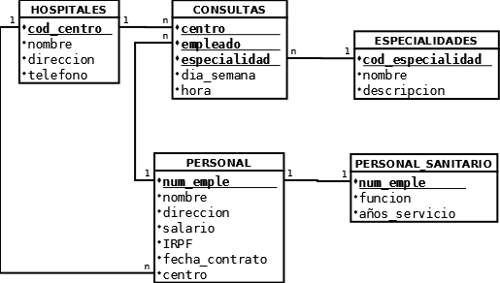

Se quiere distribuir la BD sabiendo que:

- En la sede central, el hospital de Santander, se elaboran las nóminas de todo el personal que trabaja en los hospitales comarcales.
- Se desea dar autonomía local a cada hospital para gestionar el personal sanitario que trabaja en el mismo, así como el horario de las consultas y la especialidad que se atiende.

Tu tarea consiste en realizar el esquema de fragmentación y la asignación de los ficheros de la BDD. Para ello debes redactar un documento donde se vean claramente las acciones del esquema de fragmentación y la asignación de los ficheros de la BD.

Rúbrica de la tarea
- Esquema de fragmentación. 8 puntos
- Esquema de distribución o asignación. 2 puntos

